KẾ HOẠCH BÀI DẠY
Môn: HDH
Tuần: 11  Lớp: | Thứ hai ngày tháng năm

BÀI 20: PHÉP CỘNG CÓ NHỚ SỐ CÓ HAI CHỮ SỐ VỚI SỐ CÓ HAI CHỮ SỐ (TIẾT 2)

I. MỤC TIÊU: Sau bài học, HS có khả năng:
1. Kiến thức, kĩ năng:
- HS thực hiện được phép cộng có nhớ số có hai chữ số với số có hai chữ số:
+ Đặt tính theo cột dọc;
+ Tính từ phải sang trái. Lưu ý sau khi cộng hai số đơn vị thì nhớ 1 chục sang số chục thứ nhất rồi mới thực hiện phép cộng vơi số chục của số hạng thứ hai.
- Áp dụng thực hiện phép cộng các đơn vị đo.
2. Năng lực:
- Phát triển năng lực tính toán.
3. Phẩm chất:
- Có tính tính cẩn thận khi làm bài.
II. ĐỒ DÙNG DẠY HỌC:
- GV: Máy tính, tivi chiếu nội dung bài.
- HS: VBT
III. CÁC HOẠT ĐỘNG DẠY, HỌC CHỦ YẾU:
HOẠT ĐỘNG CỦA THẦY | HOẠT ĐỘNG CỦA TRÒ
1. Khởi động:  - GV tổ chức cho HS chơi trò chơi “Chuyền hoa”.  - GV nêu tên trò chơi, HD cách chơi: Lớp hát 1 bài, đồng thời chuyền 1 bông hoa. Bài hát kết thúc, bông hoa trên tay bạn nào thì bạn đó lên bảng làm bài.  -> GV nhận xét bài làm bảng con, bảng lớp. tuyên dương bạn thắng cuộc.  2. HDHS làm bài tập  Bài 1: Đặt tính rồi tính.  Bài 1:  - Gọi HS đọc YC bài.  - Bài yêu cầu làm gì?  - Lưu ý Hs đặt tính thẳng hàng và thực hiện phép cộng có nhớ:  + Muốn tính đúng khi đặt tính lưu ý điều gì?  + Trong phép cộng có nhớ lưu ý điều gì?  - Yêu cầu HS làm bài.  - Chữa bài, nhận xét, tuyên dương HS.  Bài 2: Nối dây cứu hỏa với trụ cứu hỏa thích hợp. (theo mẫu)  - GV gọi HS đọc yêu cầu.  - HD mẫu:  + 15 + 55 = ?  + Vậy nối trụ cứu hỏa có phép tính 15 + 55 với dây cứu hỏa có phép tính nào tương ứng?  - GV tổ chức thành trò chơi: Ai nhanh, Ai đúng.  Cách chơi: Hs nối dây cứu hỏa (kết quả) với trụ cứu hỏa (phép tính) thích hợp. 3 cặp nào làm bài xong trước và chính xác sẽ dành chiến thắng.  - Tổ chức cho Hs chơi.  - GV chốt đáp án đúng và tuyên dương, khen thưởng 3 đội thắng cuộc.  Bài 3: Nối (theo mẫu).  - GV gọi HS đọc yêu cầu.  - HD mẫu:  + 35 kg + 6kg = ? kg  + Vậy nối xe tải có phép tính 35 kg + 6 kg với thùng hang nào có kết quả tương ứng?  - GV tổ chức thành trò chơi: Ai nhanh, Ai đúng.  Cách chơi: Hs nối xe tải ( có phép tính) với thùng hang (có kết quả) thích hợp. nhóm nào làm xong trước và chính xác sẽ dành chiến thắng.  - GV chốt đáp án đúng và tuyên dương, khen thưởng nhóm thắng cuộc.  Bài 4: Giải bài toán  - Gọi Hs đọc đề toán.  - HDHS phân tích đề:  + Bài toán cho biết gì? Bài toán hỏi gì?  + Muốn biết cô Hoa thu hoạch được bao nhiêu lít mật ong ta làm như thế nào?  - HD HS ghi lời giải, đơn vị phép tính.  - YC Hs giải bài toán.  - Sửa 1 số bài cho Hs. Nhận xét, chốt kết quả đúng. HD HS diễn đạt lời giải bằng cách khác.  Bài 5: Viết số thích hợp vào ô trống  - Gọi Hs đọc yêu cầu.  - YC HS làm bài.  - Tổ chức cho hs trình bày kết quả.  - Ghi nhận, chốt đáp án đúng. 51 cm.  - YC HS nêu cách làm. Chốt:  + Tính xem con sâu bò qua chiếc lá qua mấy doạn đường?  + Tính tổng các đoạn đường đó.  + Lấy kết quả vừa tìm được viết vào ô trống.  3. Củng cố, dặn dò:  - GV gọi HS nhắc lại cách đặt tính và thực hiện phép tính cộng số có hai chữ số với số có hai chữ số (có nhớ).  - YC HS ôn lại bài và chuẩn bị bài sau. | - HS lắng nghe cách chơi  - HS tham gia trò chơi: Kết thúc bài hát, hs nào nhận được bông hoa lên thực hiện yêu cầu: Đặt tính rồi tính: 24 + 66. Cả lớp làm vào bảng con.  - 2 -3 HS đọc.  - 1-2 HS trả lời.  - HS trả lời  - HS đọc  - HS làm bài cá nhân vào VBT/73.  - Đổi vở, chấm bài cho bạn.  - HS đọc  - Quan sát.  - 70.  - 15 + 55 nối với 70.  - HS lắng nghe cách chơi và tham gia chơi.  - HS chơi theo cặp, nối vào VBT.  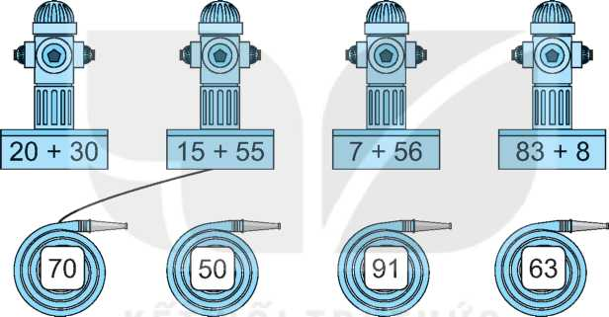  - HS chữa bài  - HS đọc  - Quan sát.  - 41 kg.  - 41 kg.  - HS lắng nghe cách chơi và tham gia chơi.  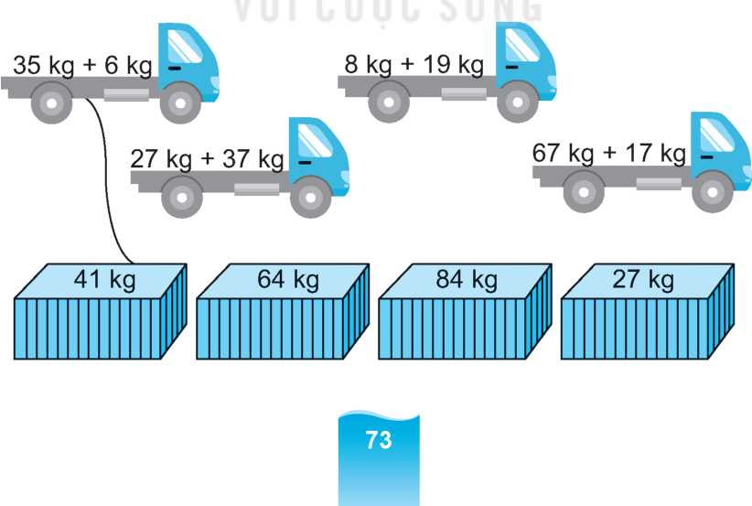  - HS chữa bài.  - 2 Hs đọc.  - HS trả lời  + Lấy số lít mật ong buổi sáng cộng với số lít mật ong buổi chiều.  - Cá nhân giải bài toán vào VBT/74.  Bài giải  Ngày hôm đó cô Hoa thu hoạch được số lít mật ong là:  17 + 23 = 40 (l)  Đáp số: 40 lít  - Sửa bài.  - 1-2 Hs đọc.  - Trao đổi, làm bài theo cặp VBT/74.  - Đại diện các cặp trình bày kết quả.  - 1-2 Hs khá giỏi trình bày các làm.

KẾ HOẠCH BÀI DẠY
Môn: HDH
Tuần: 11  Lớp: | Thứ ba ngày tháng năm

BÀI 20: PHÉP CỘNG CÓ NHỚ SỐ CÓ HAI CHỮ SỐ VỚI SỐ CÓ HAI CHỮ SỐ (TIẾT 3)

I. MỤC TIÊU: Sau bài học, HS có khả năng:
1. Kiến thức, kĩ năng:
- HS thực hiện được phép cộng có nhớ số có hai chữ số với số có hai chữ số (hoặc với số có 1 chữ số):
+ Đặt tính theo cột dọc;
+ Tính từ phải sang trái. Lưu ý sau khi cộng hai số đơn vị thì nhớ 1 chục sang số chục thứ nhất rồi mới thực hiện phép cộng vơi số chục của số hạng thứ hai.
- Vận dụng tính trong trường hợp có hai dấu cộng.
2. Năng lực:
- Phát triển năng lực tính toán.
3. Phẩm chất:
- Có tính tính cẩn thận khi làm bài.
II. ĐỒ DÙNG DẠY HỌC:
- GV: Máy tính, tivi chiếu nội dung bài.
- HS: VBT
III. CÁC HOẠT ĐỘNG DẠY, HỌC CHỦ YẾU:
HOẠT ĐỘNG CỦA THẦY | HOẠT ĐỘNG CỦA TRÒ
1. Khởi động:  - GV cho HS hát.  2. HDHS làm bài tập  Bài 1: Đặt tính rồi tính.  - Gọi HS đọc YC bài.  - Bài yêu cầu làm gì?  - Lưu ý Hs đặt tính thẳng hàng và thực hiện phép cộng có nhớ:  + Muốn tính đúng khi đặt tính lưu ý điều gì?  + Trong phép cộng có nhớ lưu ý điều gì?  - Yêu cầu HS làm bài.  - Sửa bài, nhận xét, tuyên dương HS.  - YC HS so sánh kết quả của 2 phép cộng: 25 + 37 và 37 + 25.  Bài 2: viết vào chỗ chấm cho thích hợp.  - GV gọi HS đọc yêu cầu.  - HD HS thực hiện:  + Muốn viết được thứ tự từ bé đến lớn kết quả các phép tính ghi trên heo đất chúng ta phải làm thế nào?  - GV tổ chức thành trò chơi: Ai nhanh, Ai đúng.  Cách chơi: Ghi kết quả các phép tính trên heo đất theo thứ tự từ bé đến lớn. nhóm nào làm bài xong trước và chính xác sẽ dành chiến thắng.  - Tổ chức cho Hs chơi.  - GV chốt đáp án đúng và tuyên dương, khen thưởng nhóm thắng cuộc.  Bài 3: Tô màu vào con đường ngắn nhất.  - Gọi Hs đọc yêu cầu.  - HD HS làm bài:  + Đưa ra hình ảnh bài toán.  +Muốn biết con đường nào ngắn hơn ta là ntn?  - YC HS làm bài.  - Tổ chức cho hs trình bày kết quả.  - Ghi nhận, chốt đáp án đúng.  + Con đường 1: (40cm+10cm+20cm) tô màu xanh.  + Con đường 1: (20cm+60cm) tô màu đỏ.  - GV nhận xét, tuyên dương.  Bài 4: Tính.  - Gọi HS đọc YC bài.  - Bài yêu cầu làm gì?  - HD HS thực hiện phép tính:  35 + 15 + 6.  + Có thể tìm kết kết quả phép tính bằng cách nào?  -> Chốt các cách tính  - Yêu cầu HS làm bài.  - Sửa bài, nhận xét, tuyên dương HS.  3. Củng cố, dặn dò:  - GV gọi HS nhắc lại cách đặt tính và thực hiện phép tính cộng số có hai chữ số với số có hai chữ số (có nhớ).  - YC HS ôn lại bài và chuẩn bị bài sau. | - 2 -3 HS đọc.  - 1-2 HS trả lời.  - HS trả lời  - HS làm bài cá nhân vào VBT/73.  - Đổi vở, chấm bài cho bạn.  - Kết quả bằng nhau.  - HS đọc  - Quan sát.  + Tính kết quả các phép tính.  +Sắp xếp kết quả các phép tính theo thứ tự từ bé đến lớn.  - HS lắng nghe cách chơi.  - HS chơi theo nhóm 4, ghi kết quả vào PBT/ 74.  .  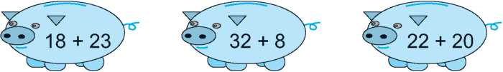  - Kết quả các phép tính trên heo đất theo thứ tự từ bé đến lớn là: 40, 41, 43,  - HS chữa bài.  - 1-2 Hs đọc.  - Quan sát.  + Tính tổng đọ dài hai con đường.  +So sánh độ dài hai con đường đó.  - Trao đổi, làm bài theo cặp VBT/74.  - Đại diện các cặp trình bày kết quả.  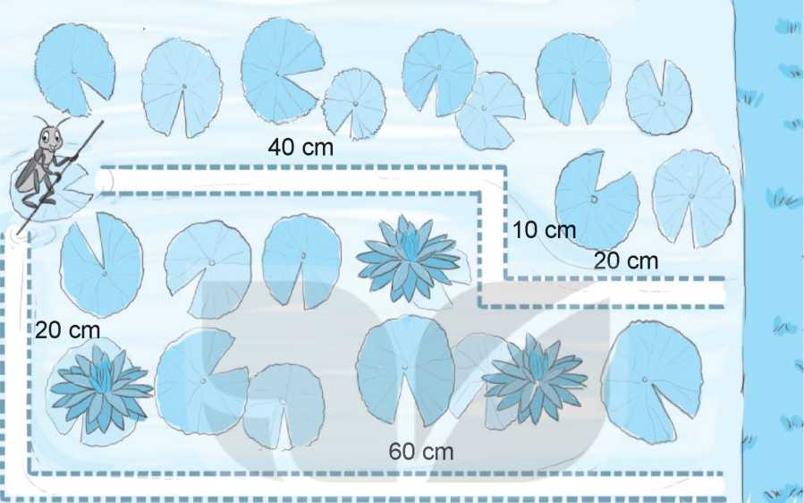  - 2 -3 HS đọc.  - 1-2 HS trả lời.  - Quan sát  - HS trả lời  * thực hiện 35 + 25 = 40 , 40 + 6 = 46  * đặt tính rồi tính theo hàng dọc.  - HS làm bài cá nhân vào VBT/74.  68 + 22 + 7 = 90 + 7  = 97  29 + 11 + 4 = 40 + 4  = 44  47 + 33 + 9 = 80 + 9  = 89  - Đổi vở, chấm bài cho bạn.

Bổ sung:
...................................................................................................................................
...................................................................................................................................

KẾ HOẠCH BÀI DẠY
Môn: HDH
Tuần: 11  Lớp: | Thứ tư ngày tháng năm

BÀI 20: PHÉP CỘNG CÓ NHỚ SỐ CÓ HAI CHỮ SỐ VỚI SỐ CÓ HAI CHỮ SỐ (TIẾT 4)

I. MỤC TIÊU: Sau bài học, HS có khả năng:
1. Kiến thức, kĩ năng:
- HS cũng cố kỹ năng thực hiện phép cộng có nhớ số có hai chữ số với số có hai chữ số (hoặc với số có 1 chữ số):
+ Đặt tính theo cột dọc;
+ Tính từ phải sang trái. Lưu ý sau khi cộng hai số đơn vị thì nhớ 1 chục sang số chục thứ nhất rồi mới thực hiện phép cộng vơi số chục của số hạng thứ hai.
2. Năng lực:
- Phát triển năng lực tính toán.
3. Phẩm chất:
- Có tính tính cẩn thận khi làm bài.
II. ĐỒ DÙNG DẠY HỌC:
- GV: Máy tính, tivi chiếu nội dung bài.
- HS: VBT
III. CÁC HOẠT ĐỘNG DẠY, HỌC CHỦ YẾU:
HOẠT ĐỘNG CỦA THẦY | HOẠT ĐỘNG CỦA TRÒ
1. Khởi động:  - GV cho HS hát.  2. HDHS làm bài tập  Bài 1: Tính.  - Gọi HS đọc YC bài.  - Bài yêu cầu làm gì?  - Yêu cầu HS làm bài. Lưu ý Hs thực hiện đặt tính rồi tinh ngoài nháp, sau đó ghi kết quả vào bài làm.  - Sửa bài, nhận xét, tuyên dương HS.  Bài 2: Nối.  - GV gọi HS đọc yêu cầu.  - GV tổ chức thành trò chơi: Ai nhanh, Ai đúng.  Cách chơi: GV gắn bảng phụ, gọi 2 đội lên bảng điền. Đội nào làm bài xong trước và chính xác sẽ dành chiến thắng  - Tổ chức cho Hs chơi.  - GV chốt đáp án đúng và tuyên dương, khen thưởng nhóm thắng cuộc.  Bài 3: Viết số thích hợp vào chỗ trống.  - Gọi Hs đọc yêu cầu.  - Bài yêu cầu làm gì?  - GV hướng dẫn HS:  a)  + Mỗi phép tính có mấy số hạng?  + Muốn điền được kết quả làm như thế nào?  - Y/c HS làm VBT. 1 hs làm bảng phụ  - GV HD HS sửa bài, nhận xét.  - GV YC HS so sánh kết quả 2 dãy tính:  + 26 + 37 + 17 và 26 + 17 + 37  - Nhận xét, tuyên dương HS.  Bài 4: Tính.  - Gọi HS đọc YC bài.  - GV hướng dẫn HS tìm hiểu đề bài:  + Bài toán cho biết gì?  + Bài toán hỏi gì?  + Muốn biết nhà bạn Hoa có bao nhiêu con thỏ ta làm như thế nào? Nêu phép tính.  - GV yêu cầu HS làm vở, 1 HS lên bảng làm.  - GV gọi HS chữa bài. YC HS diễn đạt lời giải theo cách khác.  - GV nhận xét, tuyên dương  3. Củng cố, dặn dò:  - GV gọi HS nhắc lại cách đặt tính và thực hiện phép tính cộng số có hai chữ số với số có hai chữ số (có nhớ).  - YC HS ôn lại bài và chuẩn bị bài sau. | - 2 -3 HS đọc.  - 1-2 HS trả lời.  - HS làm bài cá nhân vào VBT/75.  - Đổi vở, chấm bài cho bạn.  73 + 7 = 80 64 + 26 = 90  15 + 38 = 53 43 + 18 = 61  - HS chữa bài  - HS đọc  - HS lắng nghe cách chơi.  - HS tham gia chơi.  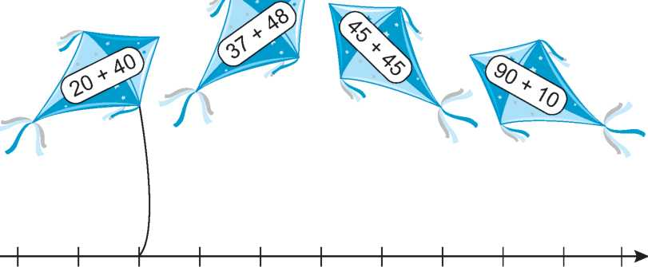  50 55 60 65 70 75 80 85 90 95 100  - HS chữa bài.  - 1 HS đọc  - HS trả lời: Điền số  - Nhiều HS trả lời:  a) + 3 số hạng  + Ta phải thực hiện phép tính nhân.  - HS làm bài:  + 17    80  63  26  + 37  + 37  + 17  80  43  26  - HS nhận xét, chữa bài.  - Bằng nhau.  - HS đọc  - HS trả lời:  + Nhà bạn Hoa nuôi một đàn thỏ có 18 con. Đẻ thêm 12 con thỏ nữa.  + Nhà bạn Hoa có tất cả bao nhiêu con thỏ?  + Ta lấy số con thỏ có cộng với số con thỏ đẻ thêm.  + 18 + 12  - HS làm bài vào VBT / 75.  Bài giải:  Nhà bạn Hoa có tất cả số con thỏ là:  18 + 12 = 30 (con thỏ)  Đáp số: 30 (con thỏ)  - HS đổi chéo vở kiểm tra.  - 1-2 Hs nhắc lại

Bổ sung:
...................................................................................................................................
...................................................................................................................................

KẾ HOẠCH BÀI DẠY
Môn: HDH
Tuần: 11  Lớp: | Thứ năm ngày tháng năm

BÀI 21: LUYỆN TẬP CHUNG (TIẾT 1)

I. Mục tiêu: Sau bài học, HS có khả năng:
1. Kiến thức, kĩ năng:
- HS thực hiện phép cộng có nhớ số có hai chữ số với số có hai chữ số (hoặc với số có một chữ số):
- Vận dụng vào giải các bài toán thực tế.
2. Năng lực.
- HS phát triển năng lực giải quyết vấn đề, năng lực giao tiếp toán học.
3. Phẩm chất:
- Có tính tính cẩn thận khi làm bài
II. ĐỒ DÙNG DẠY HỌC:
- GV: Máy tính, tivi chiếu nội dung bài.
- HS: VBT
III. CÁC HOẠT ĐỘNG DẠY, HỌC CHỦ YẾU:
HOẠT ĐỘNG CỦA THẦY | HOẠT ĐỘNG CỦA TRÒ
1. Khởi động:  - GV cho HS hát.  2. HDHS làm bài tập  Bài 1: Tính.  - Gọi HS đọc YC bài.  - Bài yêu cầu làm gì?  - Yêu cầu HS làm bài. Lưu ý Hs thực hiện đặt tính rồi tinh ngoài nháp, sau đó ghi kết quả vào bài làm.  - Sửa bài, nhận xét, tuyên dương HS.  Bài 4: Tính.  - Gọi HS đọc YC bài.  - GV hướng dẫn HS tìm hiểu đề bài:  + Bài toán cho biết gì?  + Bài toán hỏi gì?  + Bài toán thuộc dạng toán gì đã học?  + Ngỗng và dê con nào nặng hơn?  + Muốn biết con dê cân nặng bao nhiêu kg ta làm ntn? Nêu phép tính.  - GV yêu cầu HS làm vở, 1 HS lên bảng làm.  - GV gọi HS chữa bài. YC HS diễn đạt lời giải theo cách khác.  - GV nhận xét, tuyên dương.  Bài 3: Số?  - GV gọi HS đọc yêu cầu.  - Đưa ra hình ảnh. Lưu ý Hs số cân nặng của các con vật trên 2 quả cân bằng nhau.  - YC HS làm bài.  - GV ghi nhận, chốt đáp án đúng. Yêu cầu Hs giải thích cách làm.  Bài 4: Đánh dấu tích vào con đường xe lấy nhiều nước nhất.  - Gọi Hs đọc yêu cầu.  - HD HS làm bài:  + Đưa ra hình ảnh bài toán.  +Muốn biết xe nào lấy nhiều nước hơn ta làm ntn?  - YC HS làm bài.  - Tổ chức cho hs trình bày kết quả.  - Ghi nhận, chốt đáp án đúng. YCHS giải thích.  + Xe thứ 1: (48 l+32 l = 80 l)  + Xe thứ 2: (30 l+39 l = 69 l)  - GV nhận xét, tuyên dương.  Bài 5: Viết số thích hợp vào chỗ chấm.  - Gọi Hs đọc yêu cầu.  - Giúp HS hiểu bài toán:  + Lần thứ nhất bạn ếch nhảy qua mấy lá sen? Vậy bạn ếch nhảy đến lá sen thứ mấy? tương ứng với bao nhiêu điểm?  + Lần thứ hai bạn ếch nhảy qua mấy lá sen?  + Yêu cầu Hs tính xem:  a. Lần thứ hai bạn ếch đến lá sen thứ mấy? Được bao nhiêu điểm?  b. Cả hai lần bạn ếch nhảy được bao nhiêu điểm?.  - Tổ chức cho hs trình bày kết quả.  - Ghi nhận, chốt đáp án đúng.  3. Củng cố, dặn dò:  - GV gọi HS nhắc lại cách đặt tính và thực hiện phép tính cộng số có hai chữ số với số có hai chữ số (có nhớ).  - YC HS ôn lại bài và chuẩn bị bài sau. | - 2 -3 HS đọc.  - 1-2 HS trả lời.  - HS làm bài cá nhân vào VBT/75.  - Đổi vở, chấm bài cho bạn.  28 + 38 = 66 46 + 24 = 70  51 + 39 = 90 65 + 17 = 82  - HS chữa bài  - HS đọc  - HS trả lời:  + Ngỗng nặng 5 kg. Ngỗng nặng hơn dê 15 kg.  + Dê cân nặng bao nhiêu kg?  + Bài toán về nhiều hơn.  + Dê nặng hơn.  + Ta lấy số cân nặng của con ngỗng cộng với số cân con ngỗng nhẹ hơn con dê.  5 + 15  - HS làm bài vào VBT / 77.  Bài giải:  Con dê cân nặng số ki-lô-gam là:  5 + 15 = 20 (con)  Đáp số: 20 (con)  - HS đổi chéo vở kiểm tra.  - HS đọc  - Quan sát.  - Thực hiện theo cặp vào VBT/77.  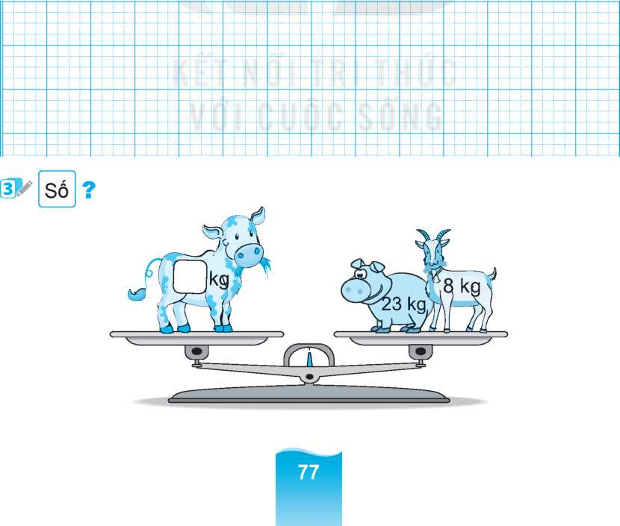  31  - Đại diện các cặp trình bày kết quả. Giải thích cách làm.  - 1-2 Hs đọc.  - Quan sát.  + Tính tổng số lít nước trên hai con đường.  +So sánh số lít nước trên hai con đường đó.  - Trao đổi, làm bài theo nhóm 4 VBT/74.  - Đại diện các cặp trình bày kết quả.  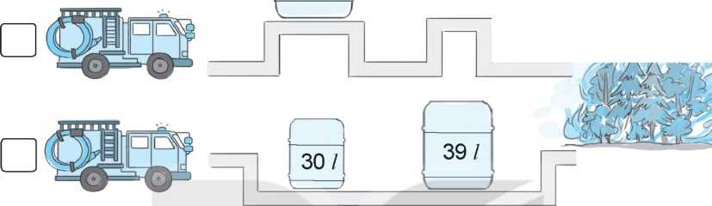  v  32l  48l  - 1-2 Hs đọc.  - Quan sát.  + 6 lá sen.  + lá sen thứ 7.  + 35 điểm.  - 8 lá sen.  - Trao đổi nhóm 4, làm bài vào VBT/ 78.  - Đại diện các nhóm bày kết quả.  a. 45 điểm  b. Bài giải  Cả 2 lần bạn ếch nhảy được số điểm là:  35 + 35 = 80 (điểm)  Đáp số: 80 điểm

Bổ sung:
...................................................................................................................................
...................................................................................................................................

KẾ HOẠCH BÀI DẠY
Môn: HDH
Tuần: 11  Lớp: | Thứ sáu ngày tháng năm

BÀI 21: LUYỆN TẬP CHUNG (TIẾT 2)

I. Mục tiêu: Sau bài học, HS có khả năng:
1. Kiến thức, kĩ năng:
- HS thực hiện phép cộng có nhớ số có hai chữ số với số có hai chữ số (hoặc với số có một chữ số):
- Vận dụng vào giải các bài toán thực tế.
2. Năng lực.
- HS phát triển năng lực giải quyết vấn đề, năng lực giao tiếp toán học.
3. Phẩm chất:
- Có tính tính cẩn thận khi làm bài
II. ĐỒ DÙNG DẠY HỌC:
- GV: Máy tính, tivi chiếu nội dung bài.
- HS: VBT
III. CÁC HOẠT ĐỘNG DẠY, HỌC CHỦ YẾU:
HOẠT ĐỘNG CỦA THẦY | HOẠT ĐỘNG CỦA TRÒ
1. Khởi động:  - GV cho HS hát.  2. HDHS làm bài tập  Bài 1: Tính.  - Gọi HS đọc YC bài.  - Bài yêu cầu làm gì?  - Yêu cầu HS làm bài. Lưu ý Hs thực hiện đặt tính rồi tinh ngoài nháp, sau đó ghi kết quả vào bài làm. Hoặc Hs có thể tính nhẩm.  - Sửa bài, nhận xét, tuyên dương HS.  Bài 2: Tô màu vào con đường ngắn nhất, dài nhất.  - Gọi Hs đọc yêu cầu.  - Bài tập yêu cầu chúng ta làm gì?  - YC HS làm bài.  - Tổ chức cho hs trình bày kết quả.  - Ghi nhận, chốt đáp án đúng. YC HS trình bày cách làm:  + Tính tổng độ dài các con đường:  Con đường 1: 49 + 11 = 60 (cm)  Con đường 2: 9 + 52 = 61 (cm)  Con đường 3: 100 (cm)  + So sánh: Con đường 3 dài nhất.  Con đường 1 ngắn nhất.  + Tô màu: Con đường 3 tô màu vàng.  Con đường 1 tô màu xanh.  Bài 3: Giải bài toán.  - Gọi HS đọc YC bài.  - GV hướng dẫn HS tìm hiểu đề bài:  + Bài toán cho biết gì?  + Bài toán hỏi gì?  + Muốn biết cả hai ngày bác Thanh trồng được bao nhiêu cây đu đủ và chuối ta làm ntn? Nêu phép tính.  - GV yêu cầu HS làm vở, 1 HS lên bảng làm.  - GV gọi HS chữa bài. YC HS diễn đạt lời giải theo cách khác.  - GV nhận xét, tuyên dương  Bài 4: Giải bài toán.  - Gọi HS đọc YC bài.  - GV hướng dẫn HS tìm hiểu đề bài:  + Bài toán cho biết gì?  + Bài toán hỏi gì?  + Muốn biết lúc này mực nước trong bể cao bao nhiêu mét ta làm ntn? Nêu phép tính.  - GV yêu cầu HS làm vở, 1 HS lên bảng làm.  - GV gọi HS chữa bài. YC HS diễn đạt lời giải theo cách khác.  - GV nhận xét, tuyên dương  Bài 5: Số?  - Gọi HS đọc yêu cầu đề bài.  - Bài tập yêu cầu gì?  - Yêu cầu HS làm bài VBT  - Gắn 2 bảng phụ có ghi sẵn nội dung BT.  - Trò chơi: Chia lớp làm 2 đội. 2 đội tham gia chơi. Đội nào điền số nhanh và đúng nhất sẽ thắng cuộc.  - Nhận xét, phân thắng thua, tuyên dương.  - Yêu cầu đội thắng giải thích cách làm.  3. Củng cố, dặn dò:  - GV gọi HS nhắc lại cách đặt tính và thực hiện phép tính cộng số có hai chữ số với số có hai chữ số (có nhớ).  - YC HS ôn lại bài và chuẩn bị bài sau. | - 2 -3 HS đọc.  - 1-2 HS trả lời.  - HS làm bài cá nhân vào VBT/78.  - Đổi vở, chấm bài cho bạn.  51 + 29 = 80 72 + 8 = 80  36 + 34 = 70  -  - 1-2 Hs đọc.  - Tô màu vào vàng vào con đường dài nhất, màu xanh vào con đường ngắn nhất.  - Cá nhân làm bài vào VBT/79.  - 1-2 Hs trình bày kết quả.  - HS đọc  - HS trả lời:  + Ngày thứ nhất bác Thanh trồng được 35 cây đu đủ . Ngày thứ hai bác Thanh trồng được 15 cây chuối.  + Cả hai ngày bác Thanh trồng được bao nhiêu cây đu đủ và chuối?  + Ta lấy số cây đu đủ trồng buổi sang cộng với số cây chuối trồng buổi chiều?  35 + 15 = 50 (cây)  - HS làm bài vào VBT / 79.  Bài giải:  Cả hai ngày bác Thanh trồng được số cây đu đủ và chuối là:  35 + 15 = 50 (con)  Đáp số: 30 (con)  - HS đổi chéo vở kiểm tra.  - HS đọc  - HS trả lời:  + Mực nước trong bể cao 48cm. Sau cơn mưa mực nước trong bể tăng thêm 12 cm.  + Lúc này mực nước trong bể cao bao nhiêu mét?  + Ta lấy mực nước trong bể lúc đầu cộng với mực nước tăng thêm sau cơn mưa.  48 + 12 = 60 (cm)  - HS làm bài vào VBT / 79.  Bài giải:  Lúc này mực nước trong bể cao số mét là:  48 + 12 = 60 (cm Đáp số: 60 (cm)  - HS đổi chéo vở kiểm tra.  - HS đọc  - HS trả lời  - Quan sát.  - Chơi theo 2 đội

